ชายหาดหรือหมู่เกาะในประเทศไทยเป็นที่รู้กันดีทั่วโลกว่างดงามเกินบรรยาย และนอกจากแหล่งท่องเที่ยวฮอตฮิตติดลมบนอย่าง หมู่เกาะสุรินทร์, เกาะพีพี, หมู่เกาะสิมิลัน, เกาะนางยวน, เกาะเต่า, เกาะสมุย, เกาะนางยวน, เกาะหลีเป๊ะ และหมู่เกาะตะรุเตาแล้ว ทางภาคใต้เรายังมีเกาะสวย ๆ น่าไปสัมผัสอีกมากมาย กระปุกท่องเที่ยวเลยหยิบเอา 10 เกาะในภาคใต้ที่น่าไปเยือนมาแนะนำกันจ้า
1. เกาะตาชัย
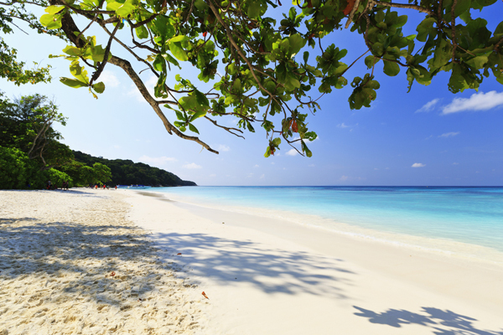
เพิ่งมาอย่างเป็นทางการมาได้ไม่กี่ปี แต่ความงดงามของเกาะตาชัยกลับตราตรึงใจใครหลาย ๆ คน จนกลายเป็นเกาะที่ได้ชื่อว่าสวยที่สุดในทะเลอันดามัน โดยเกาะตาชัยได้รับการผนวกเข้าเป็นส่วนหนึ่งของอุทยานแห่งชาติสิมิลันในปี พ.ศ. 2541 ความงดงามของเกาะตาชัยอยู่ที่น้ำทะเลสีฟ้าใสและหาดทรายที่ขาวบริสุทธิ์ยาวกว่า 700 เมตร ซึ่งเกาะตาชัยเพิ่งเปิดบริการให้นักท่องเที่ยวเมื่อไม่นานมานี้ สภาพธรรมชาติบนเกาะและในทะเลจึงยังคงความสวยงามเป็นธรรมชาติ แม้จะเป็นเกาะเล็ก ๆ แต่ก็มีจุดที่น่าสนใจหลายอย่าง ไม่ว่าจะเป็นน้ำทะเลใส และความสมบูรณ์ของปะการัง มีปลาการ์ตูน ปลานกแก้ว ปลาสิงโตฯ
อีกหนึ่งกิจกรรมที่ไม่ควรพลาดสำหรับการมาเที่ยวเกาะตาชัย คือ การเดินป่าเข้าไปดูปูไก่ เป็นปูน้ำจืดชอบอาศัยอยู่ตามธารน้ำ ลำตัวมีสีแดงสด มีก้ามสีดำเหลือบน้ำเงินเวลาร้องจะมีเสียงคล้ายไก่ แต่เกาะตาชัยไม่มีที่พัก นักท่องเที่ยวต้องเดินทางแบบ one-day trip เท่านั้น และสามารถท่องเที่ยวได้ในช่วงเดือนพฤศจิกายน-เมษายน
ทั้งนี้ สอบถามรายละเอียดเพิ่มเติมได้ที่ อุทยานแห่งชาติหมู่เกาะสิมิลัน โทรศัพท์ 0 7642 1365 และสำนักงานบนฝั่ง โทรศัพท์ 0 7659 5045
2. เกาะกระดาน
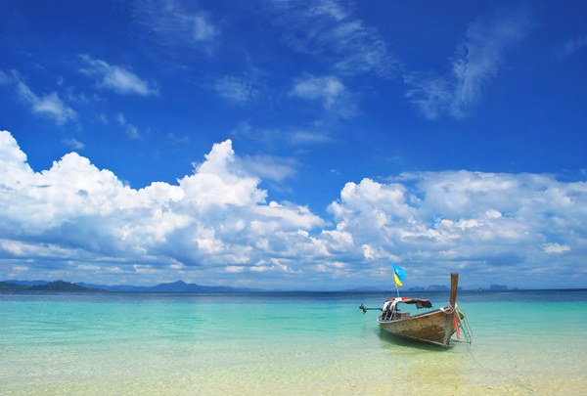
เกาะกระดาน เป็นเกาะที่สวยที่สุดของทะเลตรัง อยู่ทางด้านตะวันตกของเกาะมุกและเกาะลิบง มีเนื้อที่ 600 ไร่ ซึ่ง 5 ใน 6 ส่วนของเกาะนี้อยู่ในความรับผิดชอบของอุทยานแห่งชาติหาดเจ้าไหม ที่เหลือเป็นของเอกชน โดยเกาะกระดานมีชายหาดที่มีทรายขาวละเอียดและน้ำทะเลใสจนมองเห็นแนวปะการัง ซึ่งเป็นปะการังน้ำตื้น ตลอดจนฝูงปลาหลากสีหลายพันธุ์ บนเกาะมีที่พักบริการทั้งของเอกชนและกรมอุทยานแห่งชาติสัตว์ป่า และพันธุ์พืช ส่วนการเดินทางสามารถเช่าเรือจากท่าเรือปากเมงหรือท่าเรือเจ้าไหม ใช้เวลาเดินทาง 1 ชั่วโมง 30 นาที
ทั้งนี้ สอบถามรายละเอียดเพิ่มเติมได้ที่ ททท. สำนักงานตรัง (ตรัง สตูล) โทรศัพท์ 0 7521 5867, 0 7521 1058
3. เกาะเหลาเหลียง
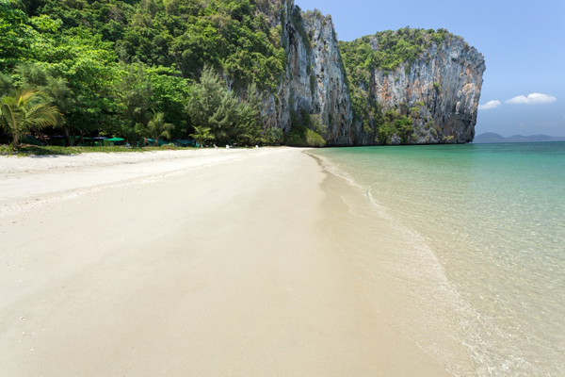
เกาะเหลาเหลียง อยู่ในท้องที่อำเภอปะเหลียน ห่างจากแหลมตะเสะ จังหวัดตรัง ประมาณ 18 กิโลเมตร สามารถลงเรือได้จากอำเภอปะเหลียนหรือที่อำเภอกันตังก็ได้ โดยใช้เวลาเดินทางโดยเรือประมาณ 1 ชั่วโมง 40 นาที เป็นหนึ่งในหมู่เกาะของอุทยานแห่งชาติหมู่เกาะเภตรา มีหาดทรายของเกาะหันหน้าสู่ด้านตะวันออก ตามหน้าหาดจะมีปะการังน้ำตื้น บางส่วนโผล่พ้นน้ำขึ้นมาอวดความงามยามเมื่อน้ำลง และด้วยเหตุที่เกาะอยู่ใกล้ปากอ่าวจึงได้รับอิทธิพลของตะกอนจากปากน้ำกันตังและปะเหลียน ทำให้น้ำทะเลไม่ใสนัก จึงไม่เหมาะสำหรับการดำน้ำ คงมีเพียงการเดินเล่นชายหาด ถ่ายรูป ชมปะการังน้ำตื้น แต่ความเงียบสงบก็เป็นอีกหนึ่งเสน่ห์ดึงดูดนักเดินทางได้เป็นอย่างดี สำหรับที่พักบนเกาะก็มีบริการ เช่น Laoliang Island
ทั้งนี้ สอบถามรายละเอียดเพิ่มเติมได้ที่ ททท. สำนักงานตรัง (ตรัง สตูล) โทรศัพท์ 0 7521 5867, 0 7521 1058

4. เกาะไข่นอก
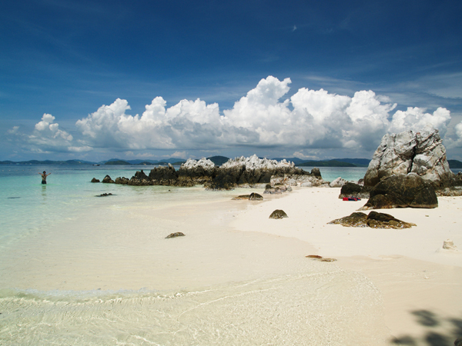
ล่องทะเล เที่ยวเกาะสวรรค์ เกาะไข่นอก
เกาะไข่นอก เป็นเกาะเล็ก ๆ ตั้งอยู่ในจังหวัดพังงา และอยู่ห่างจากเกาะภูเก็ตไม่มากนัก มีหาดทรายขาวบริสุทธิ์อยู่ด้านหน้าของเกาะ เหมาะแก่การนอนอาบแดด และมีสันทรายเล็ก ๆ เชื่อมต่อไปถึงโขดหินแห่งหนึ่ง บริเวณนี้เป็นจุดที่ดีในการดำน้ำดูปะการังน้ำตื้น ซึ่งมีปะการังมากมายหลากหลายชนิดให้ชม มีปลาสวยงามแหวกว่ายรอให้นักท่องเที่ยวมาให้อาหาร แต่ถ้าใครไม่ได้เตรียมนำอุปกรณ์สำหรับดำน้ำมา บนเกาะมีบริการให้เช่า อีกทั้งบริเวณรอบเกาะสามารถลงเล่นน้ำได้ แต่ต้องคอยระวังคลื่นลมแรงบ้างเป็นบางวัน และสำหรับใครที่คิดจะไปค้างคืนก็สามารถทำได้ แต่บนเกาะไม่มีที่พักไว้บริการ นักท่องเที่ยวที่อยากจะพักแรมต้องนำเต็นท์มากางเอง ซึ่งบนเกาะไม่มีน้ำจืดให้ ส่วนใหญ่นักท่องเที่ยวชอบที่จะไปตื่นตาตื่นใจชมความสวยของเกาะไข่นอกเพียงแค่ประมาณ 3-4 ชั่วโมงเท่านั้น
ทั้งนี้ จากจังหวัดพังงาสามารถเหมาเรือจากท่าเรือโล๊ะจากเกาะยาวใหญ่ ใช้เวลาเดินทาง 30 นาที และจากจังหวัดภูเก็ตสามารถซื้อทัวร์ได้จากบริษัทนำเที่ยว หรือเช่าเรือได้จากท่าเรือเกาะสิเหร่ ท่าเรือแหลมหิน หรืออ่าวฉลอง ใช้เวลาเดินทาง 20 นาที
5. เกาะพยาม
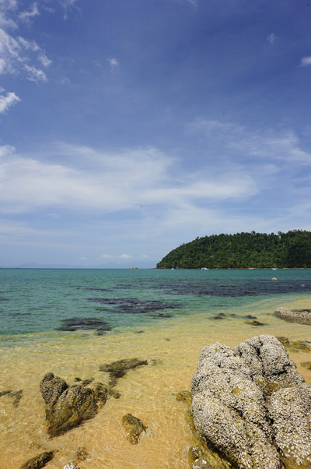
เกาะพยาม ระนอง เที่ยวได้ง่าย ๆ ด้วยตัวเอง
เกาะพยาม จังหวัดระนอง เป็นเกาะขนาดใหญ่ มีพื้นที่ประมาณ 35 ตารางกิโลเมตร อยู่ใกล้เกาะช้าง โดยมีชาวบ้านอาศัยอยู่บนเกาะประมาณ 160 ครัวเรือน ส่วนใหญ่มีอาชีพทำสวนมะม่วงหิมพานต์ สวนยางพารา และประมงชายฝั่ง กิจกรรมบนเกาะจะมีการตกปลา ขี่จักรยานรอบเกาะ และสำหรับผู้ที่ชื่นชอบการดำน้ำดูปะการัง เกาะพยามถือเป็นแหล่งดูปะการังที่สมบูรณ์สวยงาม ส่วนทางด้านทิศตะวันออกของเกาะไม่มีหาดทราย แต่มีความอุดมสมบูรณ์ของป่าชายเลน และมีชาวเล เผ่ามอแกนมาอาศัยอยู่เป็นบางครั้ง ซึ่งบนเกาะพยามมีที่พักบริการนักท่องเที่ยว
การเดินทางสามารถเดินทางโดยเรือหางยาวลงเรือที่ท่าเทียบเรือชาวเกาะ ถนนสะพานปลา (ทางเข้าท่าเทียบเรือติดกับสถานีตำรวจภูธร ตำบลปากน้ำ จังหวัดระนอง) ใช้เวลาเดินทาง 2 ชั่วโมง ทั้งนี้ สอบถามรายละเอียดเพิ่มเติมได้ที่ ททท. สำนักงานชุมพร (ชุมพร ระนอง) โทรศัพท์ 0 7750 1821-2, 0 7750 2775-6
6. เกาะลันตา
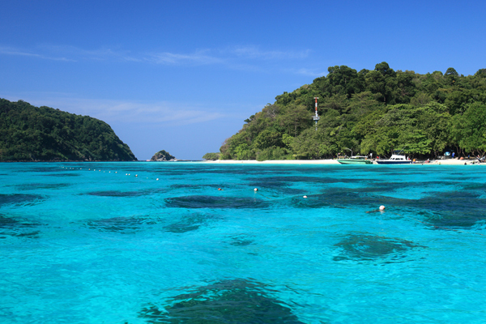
เที่ยวเพลิน ๆ รับลมทะเลเย็น ๆ ณ เกาะลันตา
เกาะลันตา เป็นอำเภอหนึ่งของจังหวัดกระบี่ โดยเป็นเกาะขนาดใหญ่ที่มีผู้คนอาศัยต่อเนื่องมายาวนานกว่าร้อยปี ประกอบด้วย เกาะลันตาใหญ่ และ เกาะลันตาน้อย แหล่งท่องเที่ยวส่วนใหญ่อยู่บนเกาะลันตาใหญ่ ขณะที่เกาะลันตาน้อยเป็นที่ตั้งของที่ว่าการอำเภอเกาะลันตา ด้วยระยะทางที่ห่างไกลจากแผ่นดินเกาะลันตาจึงยังคงความสวยงามของหาดทรายและน้ำทะเลสะอาด อีกทั้งยังมีวิถีชีวิตของชาวเกาะดั้งเดิม ที่มีทั้งชาวไทยพุทธ ชาวไทยจีน ชาวไทยมุสลิม และชาวไทยใหม่ (ชาวเล) อาศัยอยู่ร่วมกันอย่างสันติ ผสานกับความเจริญทางด้านหัวเกาะแถบท่าเรือและชายหาดฝั่งตะวันตก ซึ่งคึกคักด้วยนักท่องเที่ยว การมาเยือนเกาะลันตาจึงได้เที่ยวหลายบรรยากาศในคราวเดียวกัน
สำหรับแหล่งท่องเที่ยวบนเกาะลันตาใหญ่ ซึ่งยาวประมาณ 30 กิโลเมตร กว้างประมาณ 6 กิโลเมตร โดดเด่นด้วยชายหาดยาวเรียงรายต่อเนื่องกันถึง 13 หาดทางฝั่งตะวันตก มีทั้งหาดหินและหาดทราย เพียบพร้อมด้วยที่พักหลากสไตล์ หลายราคาส่วนทางฝั่งตะวันออกคือชุมชนโบราณ ชื่อบ้านศรีรายา ซึ่งตั้งมากว่าร้อยปี มีเสน่ห์ด้วยเรือนแถวไม้หน้าแคบที่ยื่นยาวลึกออกไปในทะเล และวิถีชีวิตสงบงามของชาวบ้าน และยังมีจุดเด่นอยู่ที่อุทยานแห่งชาติหมู่เกาะลันตา ตั้งอยู่ที่แหลมโตนด ตรงปลายเกาะ เป็นพื้นที่ที่สมบูรณ์ด้วยผืนป่าดงดิบ มีสิ่งที่โดดเด่นที่สุดคือประภาคารสีขาว ซึ่งเป็นเสมือนสัญลักษณ์ของเกาะลันตา อีกจุดเด่นหนึ่งคือหมู่บ้านชาวเลหรือชาวไทยใหม่ ชื่อบ้านสังกาอู้ อยู่ทางตอนใต้ของเกาะเป็นชุมชนของชาวเลเผ่าลูโมะลาโว้ย ที่คนไทยภาคกลางเรียกว่าอูรักลาโว้ย พวกเขาตั้งถิ่นฐานบนเกาะลันตามานานหลายชั่วอายุคน
สำหรับสิ่งอำนวยความสะดวกสำหรับนักท่องเที่ยว ไม่ว่าจะเป็นบริษัททัวร์ ร้านดำน้ำ ธนาคาร ร้านอาหาร ร้านบริการอินเทอร์เน็ต ร้านเช่ามอเตอร์ไซค์ ร้านขายของที่ระลึก ฯลฯ มีเพียบพร้อมอยู่ที่บ้านศาลาด่าน ทั้งนี้ สอบถามรายละเอียดเพิ่มเติมได้ที่ ททท. สำนักงานกระบี่ โทรศัพท์ 0 7562 2163, 0 7561 2811-2
7. เกาะปันหยี
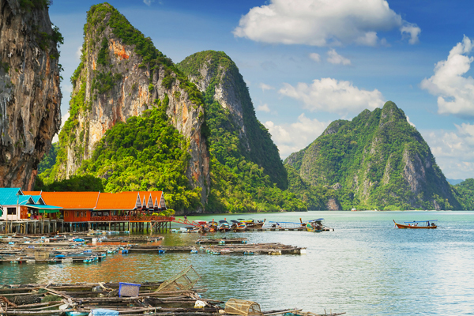
ท่องเที่ยว เกาะปันหยี ณ อ่าวพังงา
เกาะปันหยี ตั้งอยู่ในบริเวณอุทยานแห่งชาติอ่าวพังงา หมู่ 1 บ้านท่าด่าน ตำบลเกาะปันหยี อำเภอเมือง จังหวัดพังงา เป็นเกาะเล็ก ๆ ที่ยังคงวิถีชีวิตแบบดั้งเดิมเอาไว้อย่างเหนียวแน่น มีชุมชนชาวประมงโบราณกว่า 200 ปี ที่อาศัยพื้นที่ราบหลังเกาะปันหยีเป็นที่หลบฝน และตั้งหมู่บ้านน้อย ๆ ขึ้นมา โดยแต่ละบ้านจะยกพื้นสูงเหนือน้ำ ชาวบ้านทั้งหมดเป็นชาวมุสลิม และอุทิศที่ราบเล็ก ๆ ของเกาะปันหยีให้เป็นมัสยิด ซึ่งเป็นศูนย์รวมจิตใจของผู้คน หากนักเดินทางมาสัมผัสบนเกาะปันหยีแห่งนี้ จะได้ชมวิถีชีวิตพื้นบ้านแบบชาวเลแท้ ๆ ที่มีศาสนาอิสลามหลอมรวมจิตใจผู้คน
นอกจากนี้ ยังสามารถแวะชมสนามฟุตบอลที่นับว่าเป็นสนามฟุตบอลลอยน้ำที่แรกและที่เดียวในเมืองไทย ซึ่งก่อตั้งโดยสโมสรฟุตบอลแห่งเกาะปันหยี หลายท่านไม่เชื่อว่าบนเกาะมีพื้นที่ราบเพียง 1 ไร่จะสามารถเล่นฟุตบอลได้จริง แต่ทุกวันนี้ความฝันของเด็ก ๆ เป็นจริงเพราะความร่วมแรงร่วมใจของชาวเกาะนั่นเอง อีกทั้งบนเกาะยังสามารถหาปลาหมึกย่างกินได้ทั่วไป รวมทั้งมีร้านขายของที่ระลึกมากมาย
ทั้งนี้ สอบถามรายละเอียดเพิ่มเติมได้ที่ องค์การบริหารส่วนตำบลเกาะปันหยี โทรศัพท์ 0 7644 0425 ต่อ 11 หรือ kohpanyee.go.th
8. เกาะคอเขา
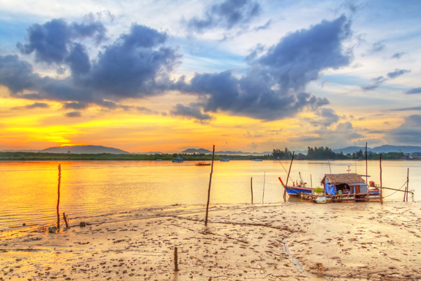
เกาะคอเขา ตั้งอยู่ในอำเภอคุระบุรี จังหวัดพังงา เป็นเกาะขนาดเล็กยาวประมาณ 15 กิโลเมตร กว้างประมาณ 5 กิโลเมตร ตั้งอยู่บริเวณปากแม่น้ำตะกั่วป่า มีลักษณะคล้ายสันทราย มีป่าไม้โกงกางทางด้านฝั่งตะวันออกของเกาะ ส่วนทางด้านฝั่งตะวันตกของเกาะหันหน้าออกสู่ทะเลอันดามัน ทางด้านเหนือของเกาะมีภูเขาเตี้ย ๆ ทอดตัวในแนวเหนือ-ใต้ นับเป็นเกาะที่ยังคงเงียบสงบ และยังมีความเป็นธรรมชาติอยู่สูง เหมาะแก่การไปพักผ่อนชิล ๆ นอกจากนี้ ยังมีแหล่งโบราณคดีที่สำคัญบนเกาะ โดยตั้งอยู่ในบริเวณที่ชาวบ้านเรียกกันว่า "ทุ่งตึก" หรือ "เหมืองทอง" เหตุที่เรียกเช่นนี้คงจะเป็นเพราะว่าในบริเวณนี้มีซากอาคารโบราณสถานอยู่ 3 แห่ง และในบริเวณนี้ยังได้พบฐานเทวรูปเหรียญเงินอินเดีย เศษทองคำ และผงทรายทอง ปัจจุบันโบราณสถานดังกล่าวถูกทำลายไป คงเหลือแต่เพียงซากของฐานก่ออิฐเพียงบางส่วนเท่านั้น
อย่างไรก็ตาม บนเกาะคอเขามีที่พักอยู่หลายที่ เช่น เกาะคอเขา รีสอร์ท, อนันดาห์ บีช รีสอร์ท และคอเขา ไอซ์แลนด์ บีช รีสอร์ท แอนด์ สปา ฯลฯ สามารถเลือกได้ตามความชอบเลยจ้า ส่วนการเดินทางจากท่าเรือบ้านน้ำเค็ม ซึ่งอยู่ห่างจากอำเภอตะกั่วป่า 9 กิโลเมตร มีทั้งเรือเฟอร์รี่ที่สามารถขนรถยนต์ข้ามไปยังเกาะคอเขาได้ และเรือโดยสารประจำทาง ที่มีบริการตลอดทั้งวัน
9. เกาะไหง
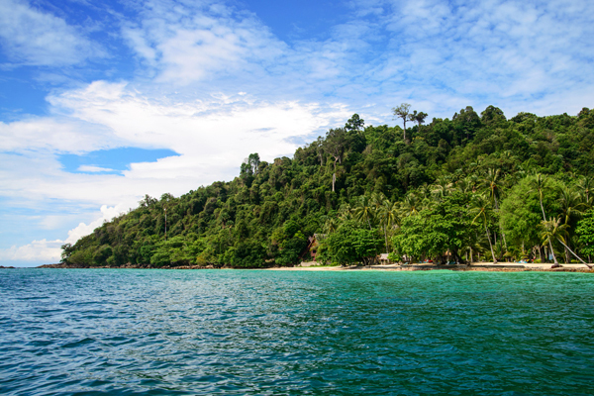
เกาะไหง ที่อยู่ในเขตอำเภอเกาะลันตา จังหวัดกระบี่ แต่จัดเป็นแหล่งท่องเที่ยวในกลุ่มของทะเลตรัง เนื่องจากการเดินทางจากจังหวัดตรังสะดวกมากกว่า หาดทรายบนเกาะขาว น้ำทะเลใส มองเห็นปลาหลายพันธุ์หลากสี รอบเกาะปะการังยังสมบูรณ์ อีกทั้งบนเกาะมีที่พักเอกชนบริการหลายแห่ง ส่วนการเดินทางสามารถเช่าเรือจากท่าเรือปากเมง ใช้เวลาเดินทางประมาณ 1 ชั่วโมง สนใจติดต่อบริษัทนำเที่ยวตรัง หรือสอบถามรายละเอียดเพิ่มเติมได้ที่ ททท. สำนักงานตรัง (ตรัง สตูล) โทรศัพท์ 0 7521 5867, 0 7521 1058

10. เกาะจำ เกาะปู
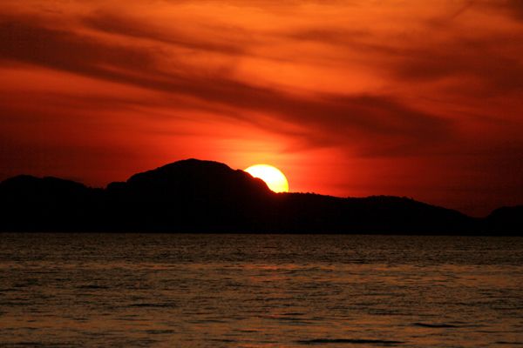
เกาะปู เกาะจำ อยู่ในเขตตำบลเกาะศรีบอยา อำเภอเหนือคลอง จังหวัดกระบี่ อยู่ใกล้กับเกาะศรีบอยา ใช้เวลาในการเดินทางจากเกาะศรีบอยาทางเรือโดยสารประมาณ 1 ชั่วโมง ประกอบไปด้วย 3 หมู่บ้าน ได้แก่ หมู่บ้านเกาะปู หมู่บ้านเกาะจำ และหมู่บ้านติงไหร ประชากรส่วนใหญ่ประกอบอาชีพทำสวนยางพาราและประมง ด้วยลักษณะทางกายภาพที่โดดเด่น เพราะมีหาดทรายที่ค่อนข้างยาวผิดกับบริเวณชายหาดของเกาะอื่น ๆ อีกทั้งวิถีชีวิตของชุมชนที่ยังคงแบบดั้งเดิมไว้ไม่เสื่อมคลาย ก็เป็นอีกหนึ่งเสน่ห์ที่น่าสนใจ

